APSTIPRINĀTS:
ar iepirkuma komisijas 2023.gada 29.novembra
sēdes protokolu Nr.2

sarunu procedūras ar publikāciju
„Vilces ritošā sastāva kompresoru un pneimatisko iekārtu rezerves daļu piegāde
SIA "LDZ ritošā sastāva serviss" vajadzībām”
Iepirkuma Id.Nr. LDZ 2023/193-SPA
Skaidrojums Nr.1

Nr.p.k. | Jautājums | Atbilde
1. | Lūdzam papildus informāciju par 1., 16., 17. un 29.pozīcijas precēm:  1. Kloķvārpstas vāks, 1KTУ-2A;  16. Paplāksne slēga 023640 ČSN;  17. Gredzens, 02.70.11.10 ČSN;  29. Regulators, 3RD-00 | 1. pozīcijā tiek precizēts preces nosaukums un rasējuma Nr. – Blīvslēga korpuss Nr. 1-КТУ.  16. pozīcijā: Paplāksne slēga 023640 ČSN (skatīt pievienoto rasējuma foto fiksāciju):  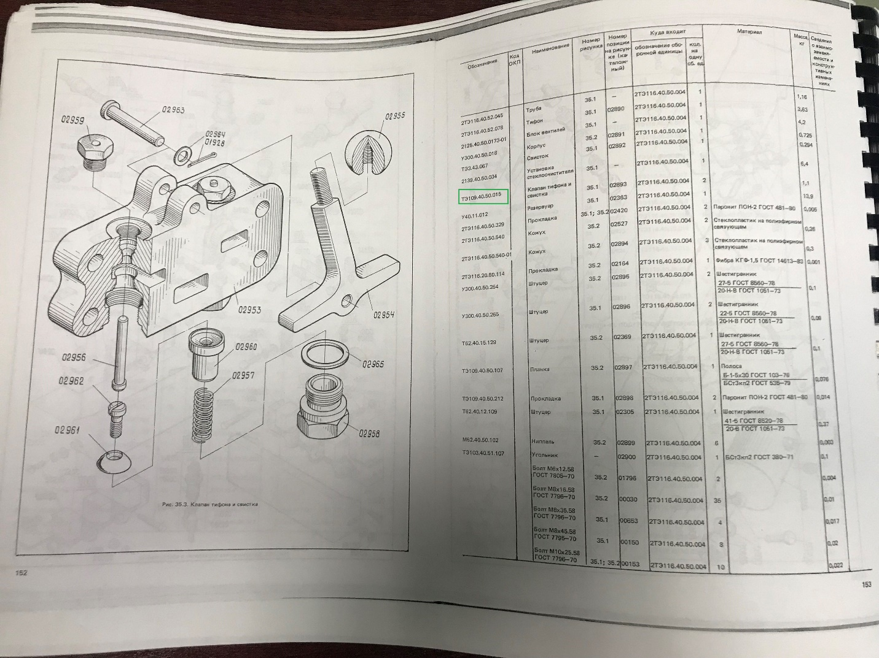  17.pozīcija Gredzens, 02.70.11.10 ČSN. papildus informāciju skatīt pievienoto foto fiksācijā:  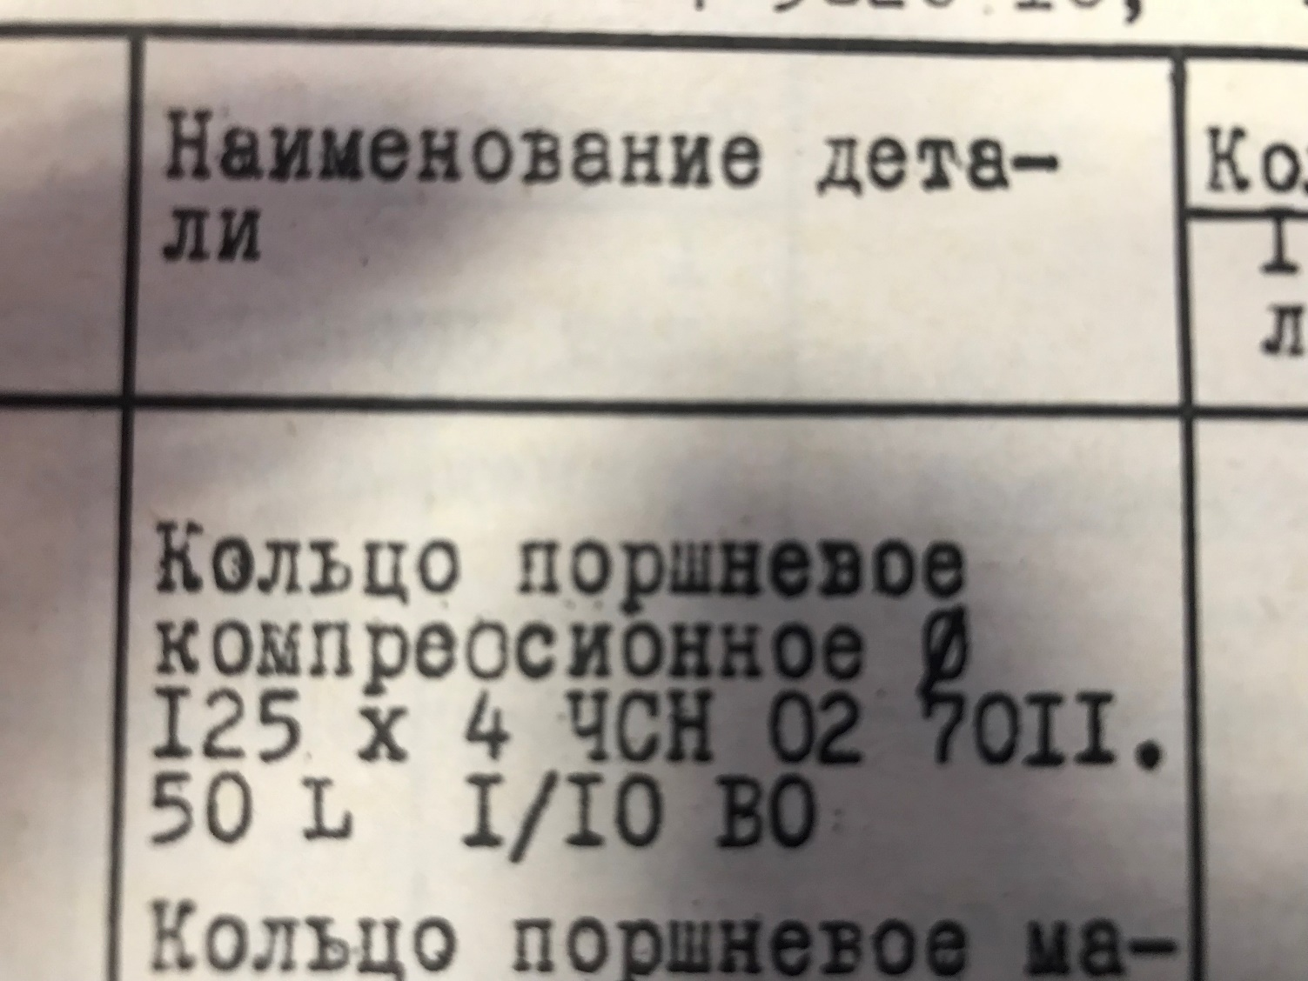  29. pozīcija: Regulators, 3RD-00 (skatīt pievienoto rasējuma foto fiksāciju):  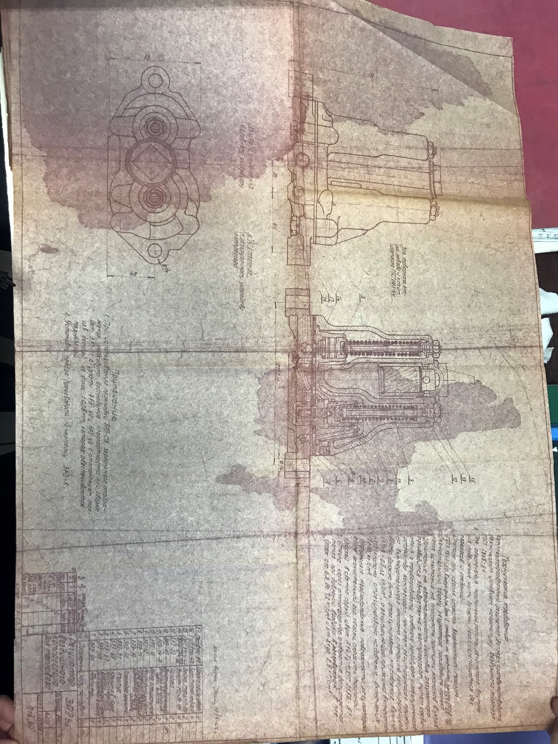
2. | Lūdzam papildus informāciju par 16., un 96.pozīcijas precēm:  16. Paplāksne slēga 023640 ČSN;  96. Vārsts, TE 109.40.50.015. | 16. pozīcija. Paplāksne slēga 023640 ČSN (skatīt pievienoto rasējuma foto fiksāciju):  96.pozīcija Vārsts, TE 109.40.50.015:  